
Астана қаласының аумағы арқылы транзиттік автомобиль көлігінің жүру схемасы мен тәртібін айқындау туралы
Астана қаласы әкімдігінің 2026 жылғы 27 шілдедегі № 503-2587 қаулысы
"Қазақстан Республикасы астанасының мәртебесі туралы" Қазақстан Республикасы Конституциялық заңы 8-бабының 13) тармақшасына сәйкес Астана қаласының әкімдігі ҚАУЛЫ ЕТЕДІ:
1. Астана қаласының аумағы арқылы транзиттік автомобиль көлігінің жүру схемасы мен тәртібі осы қаулыға қосымшаға сәйкес айқындалсын.
2. "Астана қаласының Көлік және жол-көлік инфрақұрылымын дамыту басқармасы" мемлекеттік мекемесінің басшысы Қазақстан Республикасының заңнамасында белгіленген тәртіппен:
1) осы қаулының бес жұмыс күні ішінде Қазақстан Республикасы Нормативтік құқықтық актілерінің эталондық бақылау банкіне жіберілуін;
2) осы қаулыны ресми жарияланғаннан кейін оның Астана қаласы әкімдігінің интернет-ресурсында орналастырылуын қамтамасыз етсін.
3. Осы қаулының орындалуын бақылау Астана қаласы әкімінің орынбасары Е.Қ. Өтебаевқа жүктелсін.
4. Осы қаулы алғашқы ресми жарияланған күнінен кейін күнтізбелік он күн өткен соң қолданысқа енгізіледі.
Астана қаласы әкімдігінің
2026 жылғы 27 шілдедегі
№ 503-2587 қаулысына
қосымша
Астана қаласының аумағы арқылы транзиттік автомобиль көлігінің жүру схемасы мен тәртібі

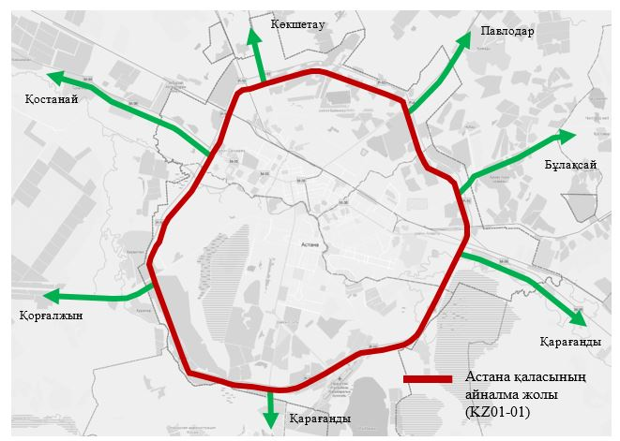

1. Астана қаласының аумағы арқылы транзиттік автомобиль көлігінің жүру тәртібі "Қазақстан Республикасы астанасының мәртебесі туралы" Қазақстан Республикасы Конституциялық заңы 8-бабының 13) тармақшасына сәйкес әзірленген.
2. Ауыр жүк таситын транзиттік көлік құралдарының жүруі "Астана қаласының айналма жолы" автомобиль жолы арқылы жүзеге асырылады. Ауыр жүк таситын транзиттік көлік құралдарына "Астана қаласының айналма жолы" автомобиль жолының ішінде орналасқан аумағына кіруіне тыйым салынады.
3. Қазақстан Республикасының заңнамасында қала шегінде жеңіл автомобильдердің қозғалысына шектеулер белгіленбеген.
_____________________________

© 2012. Қазақстан Республикасы Әділет министрлігінің «Қазақстан Республикасының Заңнама және құқықтық ақпарат институты» ШЖҚ РМК

